Projektas
PATVIRTINTA
Ignalinos rajono savivaldybės tarybos
2026 m. ... d. sprendimu Nr. ...

IGNALINOS RAJONO SAVIVALDYBĖS BENDROJO UGDYMO MOKYKLŲ TINKLO PERTVARKOS 2026–2030 METŲ BENDRASIS PLANAS

I SKYRIUS
ĮVADAS

Ignalinos rajono savivaldybės bendrojo ugdymo mokyklų tinklo pertvarkos 2026–2030 m. bendrasis planas (toliau – Planas) parengtas vadovaujantis Lietuvos Respublikos švietimo įstatymu, Mokyklų, vykdančių formaliojo švietimo programas, tinklo kūrimo taisyklėmis (toliau – Taisyklės), patvirtintomis Lietuvos Respublikos Vyriausybės 2011 m. birželio 29 d. nutarimu Nr. 768 „Dėl mokyklų, vykdančių formaliojo švietimo programas, tinklo taisyklių patvirtinimo“, kitais susijusiais teisės aktais.
Šis Planas – tai Ignalinos rajono savivaldybės (toliau – Savivaldybė) mokyklų, teikiančių bendrąjį pradinį, pagrindinį ir vidurinį išsilavinimą, pertvarkos penkerių metų strategija, kuria siekiama sukurti ir išlaikyti efektyvumo, prieinamumo ir kokybės reikalavimus atitinkantį mokyklų tinklą Savivaldybėje, turėti pakankamai pradinio, pagrindinio, vidurinio ugdymo programų teikėjų, sudaryti kokybiškas sąlygas visiems vietos bendruomenės nariams ugdytis ir užtikrinti pedagoginę, psichologinę, specialiąją ir socialinę pedagoginę pagalbą.
Bendrojo ugdymo mokyklų tinklas – tai racionaliai išdėstytų, lengvai pasiekiamų ir šiuolaikinius ugdymo standartus atitinkančių mokyklų sistema, aprūpinta reikiamais materialiniais ištekliais. Ji užtikrina saugią, palankią mokymosi aplinką, telkia aukštos kvalifikacijos pedagogus bei kitus specialistus ir sudaro sąlygas mokiniams siekti kokybiško išsilavinimo.
Valstybinė švietimo politika ir besikeičianti savivaldybės situacija lemia poreikį planuoti bei nuolat stebėti tolimesnius mokyklų tinklo pertvarkos procesus.

II SKYRIUS
MOKYKLŲ TINKLO ESAMOS BŪKLĖS ANALIZĖ

PIRMASIS SKIRSNIS
ŠVIETIMO DEMOGRAFINIS KONTEKSTAS

Lietuvos statistikos departamento duomenimis 2025 m. pradžioje Ignalinos rajono savivaldybėje gyveno 13592 gyventojai.
Duomenų pateiktis Nr.1.

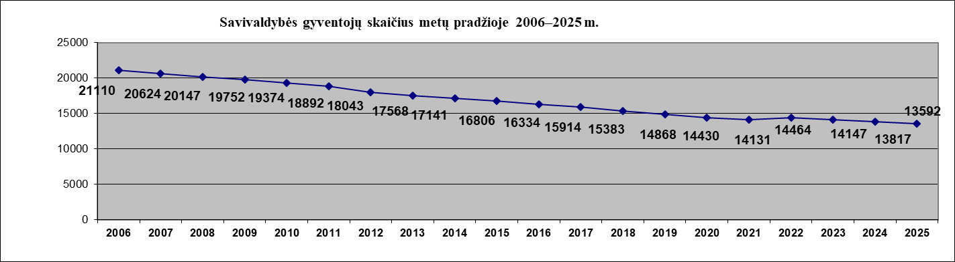

2025 m. savivaldybėje gyveno 1267 0–14 m. amžiaus vaikai. Iš jų pagal amžių daugiausiai – 108 – buvo vienuolikmečiai, o mažiausiai – po 61 – 0 m., 1 m. ir 4 m. amžiaus vaikų.
Šio amžiaus tarpsnio vaikų bendras vaikų skaičius stebimu laikotarpiu padidėjo tik 2023 m.
Duomenų pateiktis Nr.2.
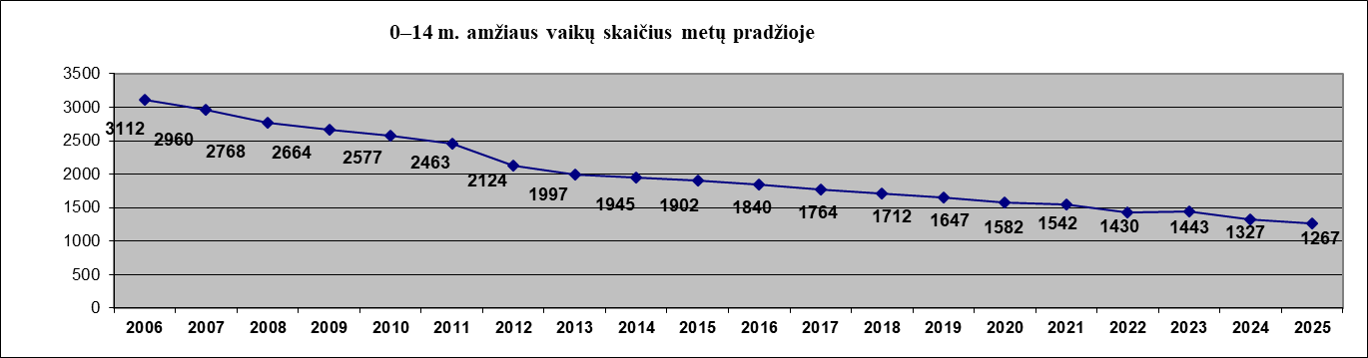
Mažėjimas vyksta ne tik dėl mažėjančio gimstamumo, bet ir dėl gyventojų migracijos – vaikai kartu su tėvais išvyksta gyventi į kitas savivaldybes ar kitas šalis. Pvz., iš 2012 m. buvusių 145 vaikų iki 1 m. amžiaus po 13 metų, 2025 m., liko tik 98 (13 m. amžiaus) vaikai.
Kaip jau minėta, 2023 metais buvo stebimas ir priešingas reiškinys – vaikų skaičiaus didėjimas, kurį lėmė kartu su tėvais į savivaldybę gyventi atvykę vaikai (dalis jų – ukrainiečiai).

Savivaldybės administracijos duomenimis 2025 metais rajone įregistruoti 39 naujagimiai (2024 m. – 62).
2025 m. rugsėjo 1 d. Švietimo valdymo informacinės sistemos (toliau – ŠVIS) duomenimis, Ignalinos rajono savivaldybės bendrojo ugdymo mokyklų 1–8 ir I–IV gimnazijos (toliau – 1–12) klasėse iš 942 mokinių 144 turėjo specialiųjų ugdymosi poreikių (toliau – SUP). Iš jų 144 buvo ugdomi bendrosiose, 4 – specialiųjų ugdymosi poreikių klasėse (vaikai, SUP turintys dėl išskirtinių gabumų, į šį skaičių nėra įtraukiami).
SUP turinčių mokinių dalis – 15,7 proc. (praėjusiais metais – 24,4 proc.; tokių vaikų dalis savivaldybėje beveik du kartus lenkė šalies vidurkį). Nors atrodytų, kad SUP turinčių mokinių skaičius sumažėjo, iš tikrųjų taip nėra, nes vaikai, kuriems mokyklos Vaiko gerovės komisijos sprendimu teikiama logopedo pagalba, nuo 2025 metų nebėra laikomi turinčiaisiais SUP (taip skaičiuojama buvo ir 2010 metais), todėl pavaizduotas SUP turinčių mokinių dalies sumažėjimas tėra tik dėl skaičiavimo metodikos pasikeitimo.

Duomenų pateiktis Nr.3.
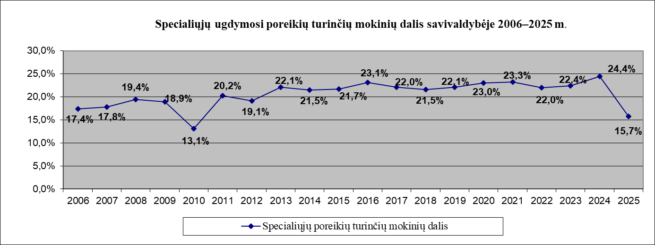
Skaičiuojant pagal ankstesnių metų metodiką, t. y., į SUP turinčių mokinių skaičių įtraukiant ir mokinius, kuriems mokyklos Vaiko gerovės komisijos sprendimu teikiama logopedo pagalba, SUP turinčių mokinių dalis savivaldybėje 2025 m. būtų didžiausia visu stebimu laikotarpiu ir sudarytų 27,4 proc.
Nemokamai maitinamų vaikų skaičiaus didėjimą iki 2021 metų sąlygojo tai, kad nemokamas maitinimas, nepriklausomai nuo tėvų pajamų, buvo skiriamas visiems priešmokyklinukams ir 1–2 klasių mokiniams. 2022 metais pakeista šio rodiklio skaičiavimo metodika: visuotinai nemokamai maitinamų klasių mokiniai į rodiklį neįtraukiami ir nuo 2022 m. skaičiuojama tik 3–12 klasių nemokamą maitinimą gaunančių mokinių dalis.
Duomenų pateiktis Nr.4. 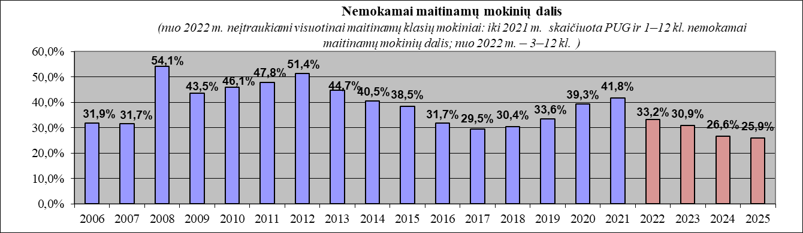
Kaip matome iš diagramos, nuo 2022 m. savivaldybėje nemokamai maitinamų mokinių (kuriems tai priklauso pagal šeimos pajamas) dalis kasmet mažėja ir 2025 m. sudarė 25,9 proc.
Užimtumo tarnybos prie Lietuvos Respublikos socialinės apsaugos ir darbo ministerijos duomenimis 2025 m. pabaigoje Ignalinos rajono savivaldybėje darbo neturinčių asmenų dalis, skaičiuojant nuo darbingo amžiaus gyventojų per 12 mėnesių, buvo didžiausia šalyje ir siekė 11,5 proc., tuo tarpu vidutiniškai šalyje – 8,3 proc.
Didelė įvairią paramą gaunančių mokinių, kuriems tai priklauso pagal šeimos pajamas, dalis, kaip ir didelė darbo neturinčių darbingo amžiaus gyventojų dalis rodo, kad mūsų mokinių šeimų pajamos yra vienos mažiausių šalyje. Tai, kaip ir didelė specialiųjų ugdymosi poreikių turinčių mokinių dalis, turi ženklios įtakos mokinių mokymosi rezultatams.

ANTRASIS SKIRSNIS
ŠVIETIMO MATERIALINIS APRŪPINIMAS

2025-10-01 rajono savivaldybės bendrojo ugdymo mokyklose buvo 755 kompiuteriai. Iš jų 546 naudojami mokinių mokymui, 34 – mokyklų administracijų darbui. 663 kompiuteriai prijungti prie interneto, 207 – nešiojamieji, 243 – planšetiniai. Kompiuteriai nuolat atnaujinami – vien per 2024-2025 mokslo metus gauti 233 nauji kompiuteriai (iš jų 153 pirkti projekto „Tūkstantmečio mokyklos I“ lėšomis, 52 įsigyti įgyvendinant projektą „Ugdymo priemonės mokykloms“).

Duomenų pateiktis Nr.5.
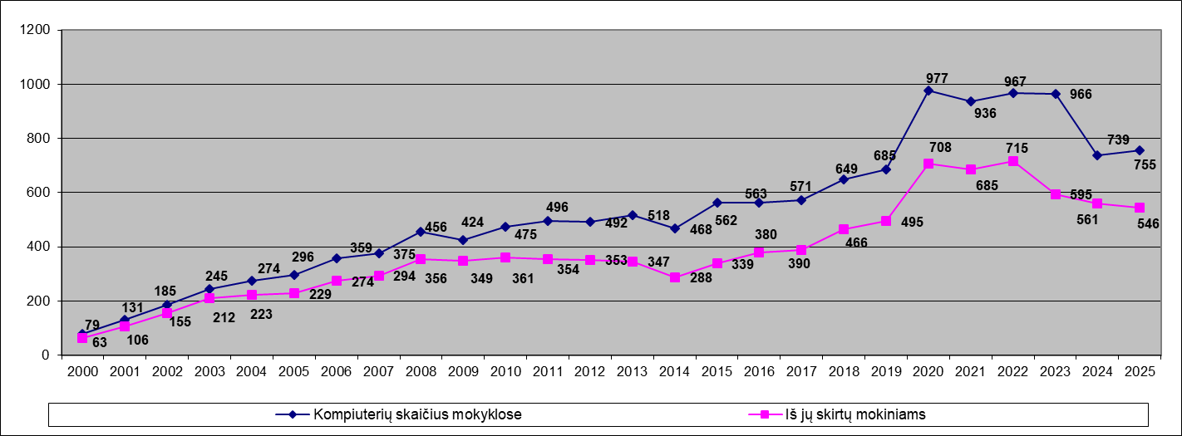
Duomenų pateiktis Nr.6.
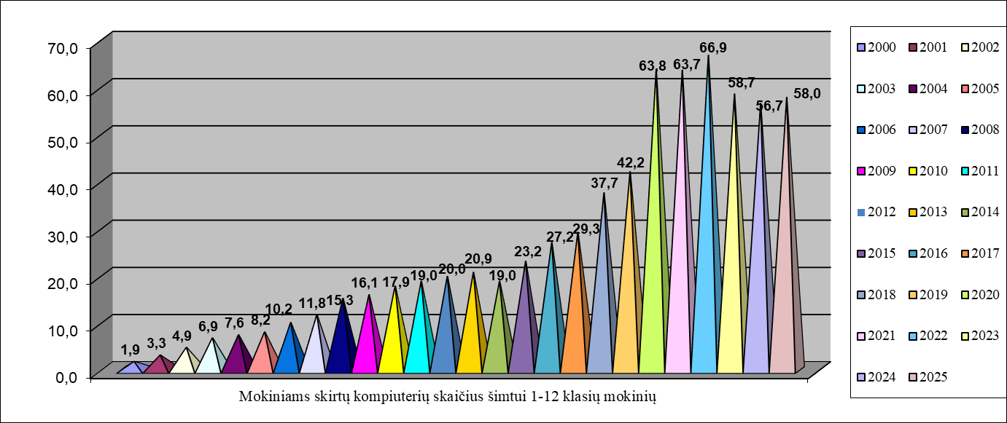

Mokymui naudojamų kompiuterių, tenkančių 100 mokinių, skaičius jau ilgus metus išlieka didžiausias šalyje.
Mokinių ugdymui naudojamos ir kitos informacinės technologijos. 2025-10-01 savivaldybės bendrojo ugdymo mokyklose buvo naudojama 17 interaktyvių lentų ir 75 interaktyvūs ekranai. Esamų daugialypės terpės projektorių skaičius – 77.
Duomenų pateiktis Nr.7.
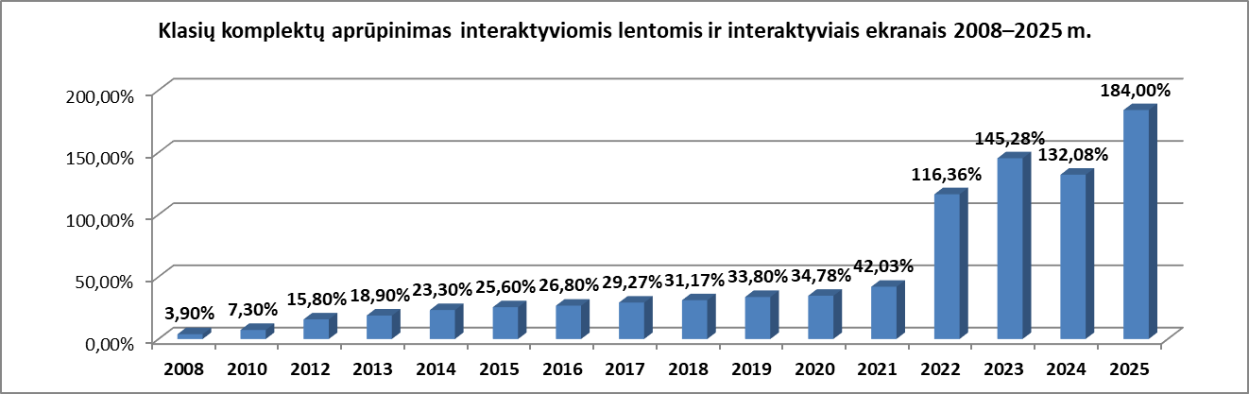
Dar viena technologijų naujovė – hibridinio mokymo įranga, leidžianti pamoką vesti hibridiniu (tuo pačiu metu ir kontaktiniu, ir nuotoliniu) būdu. Tai patogu, kai dalis vaikų negali atvykti į mokyklą ir turi mokytis namuose. Mokyklose turimos hibridinio mokymo įrangos skaičius 2025-10-01 – 51 vnt.
Bendrojo ugdymo mokyklų 1–12 klasių komplektų aprūpinimas hibridinio mokymo įranga 2022-10-01 buvo 74,5 proc., 2023-10-01 – 83,0 proc., 2025 m. – 102,0 proc. Hibridinio mokymo galimybe mokyklos naudojosi karantino laikotarpiu, taip pat naudojasi esant nenumatytoms situacijoms: padidėjus sergamumui, esant dideliems šalčiams ar karščiams ir pan.
Visose švietimo įstaigose veikia internetas, o daugumoje jų (išskyrus 2 skyrius) – ir belaidžio (Wi-Fi) interneto tinklas. Iš viso švietimo įstaigose yra 42 belaidžio interneto prieigos taškai.
Visos Ignalinos rajono savivaldybės mokyklos yra renovuotos, vaikai mokosi jaukioje aplinkoje. Mokyklų tvarkymui kasmet panaudojama daug Europos Sąjungos ir kitų lėšų. Rūpinamasi ir mokyklų vidaus aplinka, ugdymo priemonėmis. Dalyvaujama įvairiuose mokyklų materialinį aprūpinimą pagerinančiuose projektuose. Dalyvaujama ir projektuose, investuojančiuose į žmogiškuosius išteklius, siekiančiuose pagerinti vaikų ugdymo kokybę.

Duomenų pateiktis Nr.8.
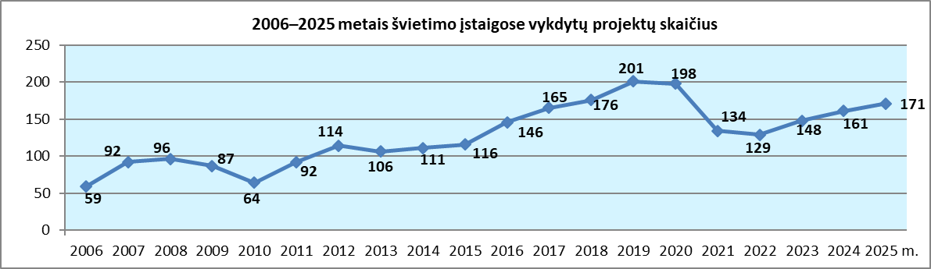

Iš viso 2025 m. Ignalinos rajono savivaldybės švietimo įstaigos dalyvavo 171 projekto (programos, priemonės) veikloje (jei tame pačiame projekte, programoje ar priemonėje dalyvavo kelios švietimo įstaigos, projektas, programa ar priemonė suskaičiuoti kelis kartus). Aktyviausiai projektuose dalyvavo Ignalinos r. Vidiškių gimnazija (42 projektai), Ignalinos Česlovo Kudabos gimnazija (40 projektų) ir Ignalinos r. Didžiasalio „Ryto“ gimnazija (34 projektai).

Duomenų pateiktis Nr.9.
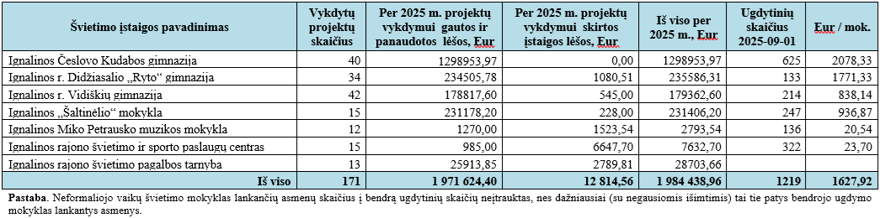

Duomenų pateiktis Nr.10.
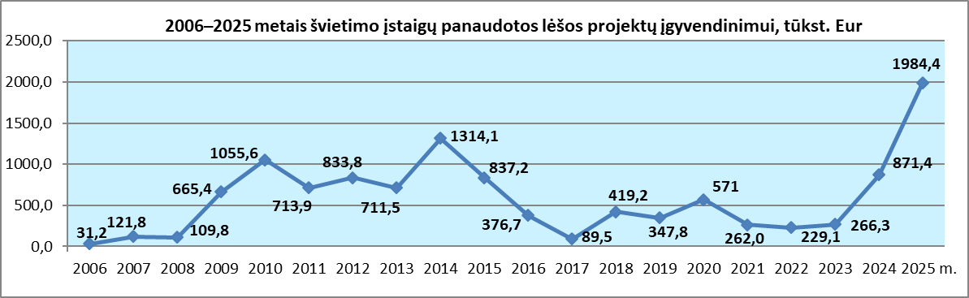

Projektų finansavimui 2025 m. panaudota 1 984 438,96 eurų, iš jų 12 814,56 eurų – pačių įstaigų skirtos lėšos, 1 971 624,40 eurų – projektų finansavimui skirtos lėšos (ar kita parama) ne iš švietimo įstaigos biudžeto: Europos socialinio fondo agentūros, Centrinės projektų valdymo agentūros, Nacionalinės švietimo agentūros, Lietuvos Respublikos švietimo, mokslo ir sporto ministerijos, Švietimo mainų paramos fondo, kitų ES struktūrinius fondus administruojančių institucijų ir kitų.

Duomenų pateiktis Nr.11.

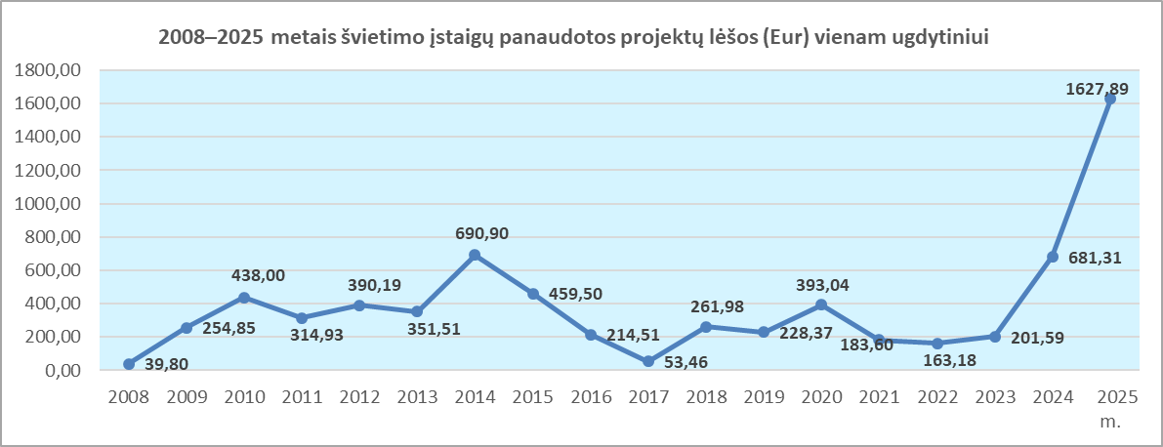
Mokykloms iš valstybės biudžeto skiriamos mokymo lėšos, iš savivaldybės – lėšos mokyklų aplinkai. Finansavimas kasmet didėja. Žemiau palyginimui yra pateikiami 2021–2025 metų mokyklų tinklo plano įgyvendinimo laikotarpio pirmųjų ir paskutiniųjų metų duomenys.

Duomenų pateiktis Nr.12.

Bendrojo ugdymo mokyklų finansavimas 2021 metais
Mokykla | (tūkst. Eur) |  |  |  |  | (Eur)
Mokykla | Iš viso | Iš valstybės biudžeto | Iš jų dotacija ugdymo reikmėms | Iš savival-dybės biudžeto | Kiti šaltiniai | Lėšos 1 mokiniui
Ignalinos Česlovo Kudabos gimnazija | 2101,8 | 1350,6 | 1329,3 | 746,4 | 4,8 | 3042
Ignalinos r. Didžiasalio „Ryto“ gimnazija | 1457,4 | 888,8 | 881,2 | 568,4 | 0,2 | 5319
Ignalinos r. Vidiškių gimnazija | 799,6 | 537,6 | 530,1 | 262,0 | 0,0 | 4059
Ignalinos „Šaltinėlio“ mokykla | 1264,0 | 535,5 | 508,4 | 670,2 | 58,3 | 4359
Iš viso: | 5622,8 | 3312,5 | 3249,0 | 2247,0 | 63,3 | 3872
Bendrojo ugdymo mokyklų finansavimas 2025 metais
Mokykla | (tūkst. Eur) |  |  |  |  | (Eur)
Mokykla | Iš viso | Iš valstybės biudžeto | Iš jų dotacija ugdymo reikmėms | Iš savival-dybės biudžeto | Kiti šaltiniai | Lėšos 1 mokiniui
Ignalinos Česlovo Kudabos gimnazija | 3616,5 | 2274,1 | 2245,0 | 1294,4 | 48,0 | 5538
Ignalinos r. Didžiasalio „Ryto“ gimnazija | 1518,3 | 843,0 | 838 | 671,1 | 4,2 | 10190
Ignalinos r. Vidiškių gimnazija | 1415,7 | 985,0 | 982,0 | 429,7 | 1,0 | 6237
Ignalinos „Šaltinėlio“ mokykla | 2062,8 | 951,8 | 905,9 | 1025,1 | 85,9 | 8251
Iš viso: | 8613,3 | 5053,9 | 4970,9 | 3420,3 | 139,1 | 6734

Duomenų pateiktis Nr.13.

TREČIASIS SKIRSNIS
DARBUOTOJAI

2025-10-01 duomenimis, Ignalinos rajono savivaldybės bendrojo ugdymo ir neformaliojo švietimo mokyklose ir jų skyriuose dirbo 195 pedagogai: 92 mokytojai, 29 ikimokyklinio ugdymo mokytojai, 34 neformaliojo švietimo mokytojai (meninio ugdymo mokytojai, treneriai, būrelių vadovai), 13 švietimo pagalbos specialistų (specialiųjų pedagogų, logopedų, socialinių pedagogų, psichologų, įskaičiuojami ir pedagogai, kurie eina kelias pareigas), 7 priešmokyklinio ugdymo mokytojai ir kt. Specialiąją pagalbą mokyklose teikė 23 mokinio padėjėjai.

Duomenų pateiktis Nr.14.

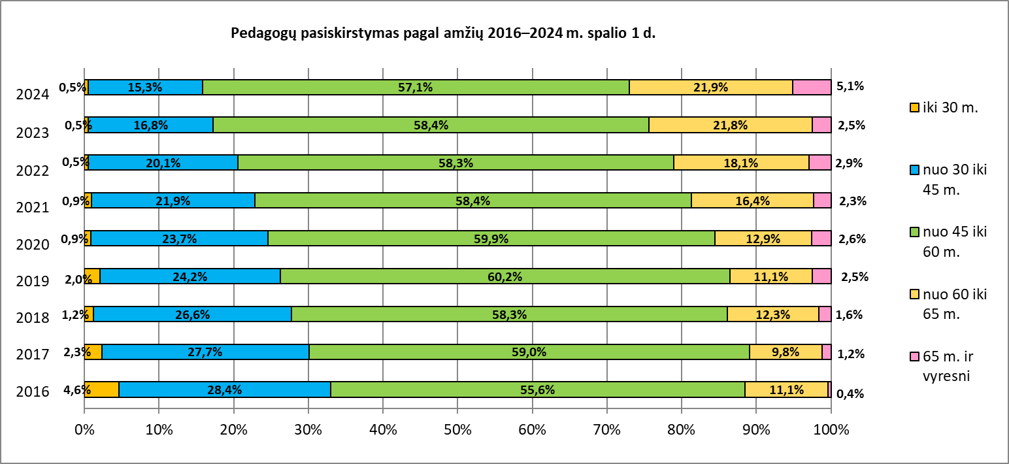
Pagal amžiaus grupes rajono pedagogai 2024 m. buvo pasiskirstę taip: iki 30 m. amžiaus – 0,5 proc., nuo 30 iki 45 m. amžiaus – 15,3 proc., nuo 45 iki 60 m. amžiaus – 57,1 proc., nuo 60 iki 65 m. – 21,9 proc., 65 m. ir vyresni – 5,1 proc.
Pedagogų amžius kasmet didėja ir jų trūkumo nejaučiama tik todėl, kad kasmet mažėja mokinių, taigi ir klasių, skaičius. Be to, pedagogai nuolat domisi esama situacija ir prireikus persikvalifikuoja, imdamiesi mokyti giminingus, o kartais ir visai kitus mokomuosius dalykus.
Tinkamą kvalifikaciją turinčių mokytojų dalis 2024 m. buvo 97,9 proc. (2023 m. – 95,9 proc., 2022 m. – 95,4 proc., 2021 m. – 96,9 proc., 2018 m. – 93,9 proc., 2017 m. – 96,7 proc., 2012 m. – 100 proc.). Šalyje tinkamą kvalifikaciją turinčių mokytojų dalis 2022 m. – tik 80,9 proc.

2024-10-01 duomenimis, 41,8 proc. (2017 m. – 50,8 proc.) savivaldybės pedagogų turėjo vyresniojo mokytojo (pedagogo), 43,4 proc. (2017 m. – 30,1 proc.) – mokytojo (pedagogo) metodininko, 2,6 proc. (2020 m. – 2,2 proc.) – mokytojo eksperto kvalifikacinę kategoriją; 12,2 proc. (2017 m. – 17,6 proc.) pedagogų buvo neatestuoti.
Pagal aukštos kvalifikacijos (metodininkų ir ekspertų) mokytojų dalį savivaldybė jau ilgą laiką patenka tarp trečdalio geriausiųjų šalyje – savivaldybėje ši dalis 2022 m. siekė 51,4 proc. (skaičiuojant pagal šalies lygmeniu taikomą rodiklio skaičiavimo metodiką), o šalies vidurkis – 40,4 proc.
2025-10-01 duomenimis rajono mokyklose švietimo pagalbos specialistų – specialiųjų pedagogų, logopedų, socialinių pedagogų ir psichologų – buvo 10,16 etatų. 100 mokinių teko 0,83 etato.
2025-04-01 duomenimis, pagal mokyklų pateiktus duomenis, kaip ir praėjusiais metais, 100,0 % rajono pedagogų, dirbančių pirmaeilėse pareigose, turi kompiuterinio raštingumo žinias, atitinkančias pedagogų kompiuterinio raštingumo standartą. Visi pedagogai (2024 m. – 98,1%, 2023 m. – 99,4%) naudojo IKT ir savo dėstomam dalykui.
Savivaldybėje nuosekliai rūpinamasi mokyklų darbuotojų darbo sąlygomis, o tai patvirtina ilgalaikio tyrimo „Emocinis klimatas mokykloje“ rezultatai. Šis tyrimas vykdomas nuo 2023 metų ir atliekamas du kartus per metus – balandžio ir lapkričio mėnesiais (2023, 2024 ir 2025 m.). Tyrime dalyvauja visa mokyklų bendruomenė: mokiniai, jų tėvai bei savivaldybės bendrojo ugdymo mokyklų darbuotojai.
Tyrimo klausimynus parengė savivaldybės sudaryta komanda, kurią sudarė bendrojo ugdymo mokyklų, Ignalinos rajono švietimo pagalbos tarnybos bei Ignalinos rajono savivaldybės administracijos Švietimo ir kultūros skyriaus atstovai. Prieš pradedant tyrimą mokyklų bendruomenės atrinko ir aptarė svarbiausius teiginius, apibūdinančius emocinį klimatą, o savivaldybės komanda parengė galutinį klausimyną.
2025 m. balandžio mėn. tyrime dalyvavo 138 Ignalinos rajono savivaldybės bendrojo ugdymo mokyklų darbuotojai: 98 pedagogai ir 40 nepedagoginių darbuotojų. Bendras emocinio klimato lygis – 7,83 – padidėjo.
Siekiant užtikrinti kokybiškas švietimo paslaugas, sudaryti palankesnes sąlygas trūkstamų kvalifikuotų specialistų įdarbinimui Ignalinos rajono savivaldybės švietimo įstaigose, jiems yra taikomas kelionės išlaidų kompensavimas nuo 2023 m. sausio 1 d. Teisę į kelionės išlaidų kompensavimą turi mokytojai, kiti pedagoginiai darbuotojai (išskyrus direktorius ir direktorių pavaduotojus ugdymui), mokinio padėjėjai, kurių faktinė gyvenamoji vieta yra nutolusi nuo darbo vietos 10 kilometrų ir daugiau. Šia galimybe naudojasi ir darbuotojai, vykstantys mokyti mokinių, kuriems paskirtas namų mokymas, gyvenančių 10 ir daugiau kilometrų nuo mokyklos, ar vykstantys dirbti iš vienos švietimo įstaigos į kitą, kai atstumas tarp jų 10 kilometrų ir daugiau. Šia priemone naudojasi iki 30 specialistų.
Per aptariamąjį mokyklų tinklo plano įgyvendinimo laikotarpį buvo įsteigta Ignalinos krašto metų mokytojo premija, kurios tikslas – paskatinti per pastaruosius penkerius metus geriausių veiklos rezultatų pasiekusius rajono mokytojus, įvertinti jų veiklos nuopelnus ir motyvuoti tolesnėms kūrybinėms iniciatyvoms. Nuo 2022 m. kasmet Ignalinos krašto metų mokytojo vardas ir premija yra suteikiama 2 mokytojams (vienam – dirbančiam pagal formaliojo švietimo, kitam – pagal neformaliojo švietimo programas). Šiuo metu iš viso yra apdovanoti 8 rajono mokytojai.

KETVIRTASIS SKIRSNIS
UGDYMO ORGANIZAVIMAS IR PASLAUGOS

2025–2026 m. m. rajone veikė 7 savivaldybės pavaldumo švietimo įstaigos: 4 bendrojo ugdymo mokyklos (3 gimnazijos: Ignalinos, Didžiasalio „Ryto“ ir Vidiškių; 1 pagrindinė mokykla – Ignalinos „Šaltinėlio“ mokykla), 2 neformaliojo vaikų švietimo mokyklos (Ignalinos Miko Petrausko muzikos mokykla, Ignalinos rajono švietimo ir sporto paslaugų centras) ir 1 švietimo pagalbos įstaiga (Ignalinos rajono švietimo pagalbos tarnyba).
2025-09-01 rajone švietimo veiklą dar vykdė 11 kitų švietimo teikėjų (ŠMIR registruotos turinčios teisę švietimą vykdyti įstaigos, įmonės ar organizacijos, kurių pagrindinė veikla – ne švietimas) ir 7 laisvieji mokytojai.
2021–2025 metais buvo vykdoma Ignalinos rajono savivaldybės bendrojo ugdymo mokyklų tinklo pertvarka.
Ignalinos rajono savivaldybės tarybos 2021 m. kovo 25 d. sprendimu Nr. T-37 „Dėl sutikimo reorganizuoti Ignalinos Česlovo Kudabos progimnaziją prijungiant prie Ignalinos gimnazijos“ nuspręsta nuo 2021-09-01 Ignalinos Česlovo Kudabos progimnaziją prijungti prie Ignalinos gimnazijos; taigi nuo 2002 m. vasaros atsiskyrusios šios mokyklos vėl kartu tęsia savo bendrą veiklą.
Ignalinos rajono savivaldybės tarybos 2021 m. balandžio 29 d. sprendimu Nr. T-67 „Dėl Ignalinos Česlovo Kudabos progimnazijos reorganizavimo, prijungiant ją prie Ignalinos gimnazijos, sąlygų aprašo ir Ignalinos gimnazijos nuostatų patvirtinimo“ patvirtintos reorganizavimo sąlygos bei nauji Ignalinos gimnazijos nuostatai.
Duomenų pateiktis Nr.15.
Mokyklų tinklas 2021 m.
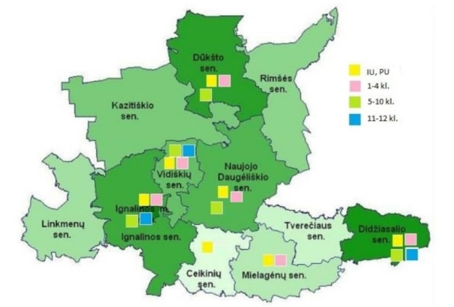

Ignalinos rajono savivaldybės tarybos 2021 m. balandžio 29 d. sprendimu Nr. T-66 „Dėl Ignalinos „Šaltinėlio“ mokyklos vidaus struktūros pertvarkos ir Ignalinos „Šaltinėlio“ mokyklos nuostatų patvirtinimo“ nuspręsta ugdymo procesui pasibaigus panaikinti Ignalinos ,,Šaltinėlio‘ mokyklos Dienos socialinės globos skyrių.
Ignalinos rajono savivaldybės tarybos 2021 m. spalio 28 d. sprendimu Nr. T-170 „Dėl Ignalinos gimnazijos pavadinimo pakeitimo ir Ignalinos Česlovo Kudabos gimnazijos nuostatų patvirtinimo“ pakeistas Ignalinos gimnazijos pavadinimas – ji vadinasi Ignalinos Česlovo Kudabos gimnazija.
Ignalinos rajono savivaldybės tarybos 2022 m. balandžio 27 d. sprendimu Nr. T-78 „Dėl Ignalinos „Šaltinėlio“ mokyklos vidaus struktūros pertvarkos ir Ignalinos „Šaltinėlio“ mokyklos nuostatų patvirtinimo“ Ignalinos ,,Šaltinėlio‘ Didžiasalio skyrius prijungtas prie Ignalinos r. Didžiasalio „Ryto“ gimnazijos.
2021–2025 metų bendrajame plane buvo numatyta stebėsena dėl Ignalinos r. Didžiasalio „Ryto“ gimnazijos Naujojo Daugėliškio ir Dūkšto skyrių. Kadangi klasėse nebeliko teisės aktuose nustatyto mokinių skaičiaus, buvo priimti sprendimai tiek dėl pagrindinio, tiek dėl pradinio ugdymo programų vykdymo nutraukimo. 2023–2024 m. m. Ignalinos r. Didžiasalio „Ryto“ gimnazijos Naujojo Daugėliškio ir Dūkšto skyriuose nesukomplektuota nei viena 1–10 klasė, liko vykdomos tik ikimokyklinio ir priešmokyklinio ugdymo programos. Siekiant pagerinti ugdymo organizavimą, Ignalinos r. Didžiasalio „Ryto“ gimnazijos Dūkšto skyrius, buvo perduotas Ignalinos „Šaltinėlio“ mokyklai.
Buvo vykdoma stebėsena ir dėl Ignalinos r. Didžiasalio „Ryto“ bei Ignalinos r. Vidiškių gimnazijų bazinės mokyklos vidurinio ugdymo klasių. Nors atskirais mokslo metais abiejose gimnazijose neliko kai kurių vidurinio ugdymo klasių (nes nebuvo teisės aktų nustatyto pakankamo mokinių skaičiaus), sprendimai dėl šių gimnazijų struktūros pertvarkos priimti nebuvo, nes prognozuojama, kad ateityje vidurinio ugdymo klasės susidarys.
Kadangi Ignalinos r. Vidiškių gimnazijos Mielagėnų skyriuje ir Ignalinos Česlovo Kudabos gimnazijos Ceikinių skyriuje ilgą laiką buvo vykdomos tik ikimokyklinio ir priešmokyklinio ugdymo programos, 2024 m. nuspręsta juos pertvarkyti – jie tapo tik ikimokyklinio ir priešmokyklinio ugdymo skyriais, nebevykdančiais pradinio ugdymo programos.
Dėl įstaigų vidaus struktūros pertvarkos, taip pat pasikeitus teisės aktų reikalavimams, 2021 ir 2022 metais buvo atnaujinti daugelio, o tiek 2024, tiek 2025 metais – visų švietimo įstaigos nuostatai.

Duomenų pateiktis Nr.16.

Mokyklų tinklas 2025 m.
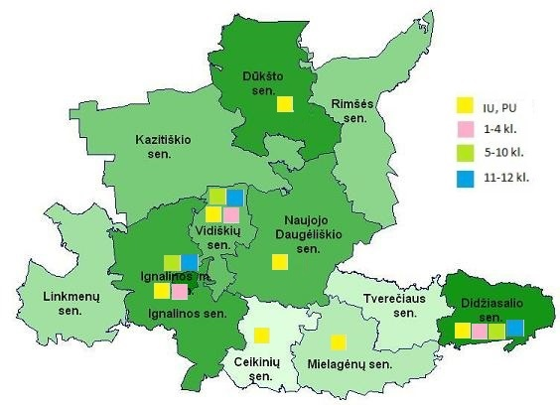

2025 m. rugsėjo 1 d. ŠVIS duomenimis, kaimuose ir miesteliuose toliau kaip 3 km nuo mokyklos gyveno 366 (2021 m. – 384) Ignalinos rajono savivaldybės bendrojo ugdymo mokyklų 1–12 klasių mokiniai, kuriuos būtina pavežti. Pavežami buvo 368 mokiniai, iš jų 63 (2022 m. – 67) – ne į artimiausią mokyklą.
ŠVIS duomenimis, iš namų į mokyklą 59 vaikai buvo pavežami maršrutiniu transportu (iš mokyklos į namus – 31), 81 (iš mokyklos į namus – 78) – privačiu, 221 (iš mokyklos į namus – 252) – mokyklų turimais autobusais.
2025 m. pavežamų mokinių dalis buvo didžiausia stebimu laikotarpiu ir sudarė 39,1 proc.

Duomenų pateiktis Nr.17.

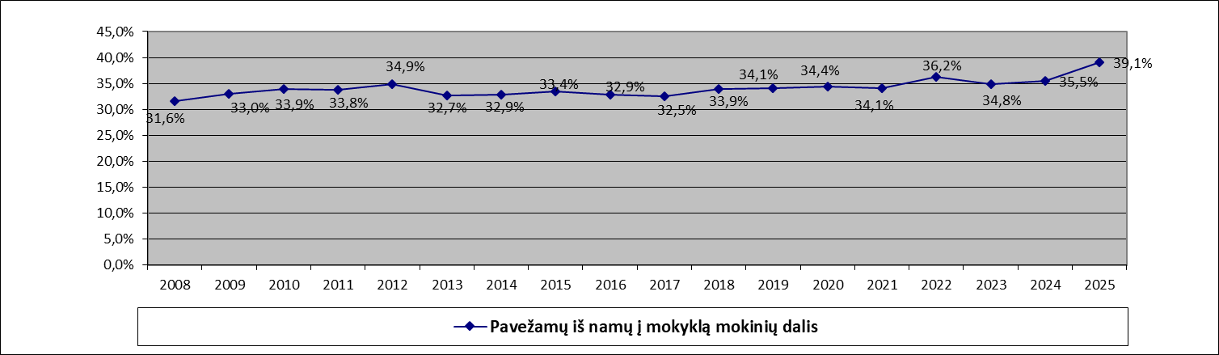

2025 m. rugsėjo mėn. duomenimis, savivaldybės bendrojo ugdymo mokyklose mokinių vežimui iš namų į mokyklą ir iš mokyklos į namus buvo naudojama 13 mokyklinių autobusų.

Duomenų pateiktis Nr.18.

Švietimo įstaigos pavadinimas | Mokyklos turima transporto priemonė |  | Bendras savaitės maršrutų ilgis, km |  | Vidutinis vienos dienos maršrutų ilgis*, km
Ignalinos Česlovo Kudabos gimnazija | 5 | Geltonasis autobusas | 710 | 4285 | 142 | 857
Ignalinos Česlovo Kudabos gimnazija | 5 | Geltonasis autobusas | 1130 | 4285 | 226 | 857
Ignalinos Česlovo Kudabos gimnazija | 5 | Geltonasis autobusas | 1205 | 4285 | 241 | 857
Ignalinos Česlovo Kudabos gimnazija | 5 | Geltonasis autobusas | 590 | 4285 | 118 | 857
Ignalinos Česlovo Kudabos gimnazija | 5 | Geltonasis autobusas | 650 | 4285 | 130 | 857
Ignalinos r. Didžiasalio „Ryto“ gimnazija | 4 | Geltonasis autobusas | 620 | 1075 | 124 | 215
Ignalinos r. Didžiasalio „Ryto“ gimnazija | 4 | Geltonasis autobusas | 455 | 1075 | 91 | 215
Ignalinos r. Didžiasalio „Ryto“ gimnazija | 4 | Geltonasis autobusas | - | 1075 | - | 215
Ignalinos r. Didžiasalio „Ryto“ gimnazija | 4 | Autobusas | - | 1075 | - | 215
Ignalinos r. Vidiškių gimnazija | 5 | Geltonasis autobusas | 790 | 3589 | 158 | 717,8
Ignalinos r. Vidiškių gimnazija | 5 | Geltonasis autobusas | 1014 | 3589 | 202,8 | 717,8
Ignalinos r. Vidiškių gimnazija | 5 | Geltonasis autobusas | 1150 | 3589 | 230 | 717,8
Ignalinos r. Vidiškių gimnazija | 5 | Geltonasis autobusas | 635 | 3589 | 127 | 717,8
Ignalinos r. Vidiškių gimnazija | 5 | Geltonasis autobusas | - | 3589 | - | 717,8
Ignalinos „Šaltinėlio“ mokykla | 2 | Geltonasis autobusas | 790 | 948 | 158 | 189,6
Ignalinos „Šaltinėlio“ mokykla | 2 | Autobusas | 158 | 948 | 31,6 | 189,6
Iš viso | 16 |  | 9897 |  | 1979,4
* Mokinių vežiojimas mokyklų transportu yra derinamas su visuomeninio transporto maršrutais, todėl skirtingomis savaitės dienomis autobusai gali vykti skirtingais maršrutais. Lentelėje pateikiamas savaitės maršrutų ilgis, kuris kiekvieną savaitę yra toks pats. Vidutinis dienos maršruto ilgis apskaičiuojamas, savaitės maršruto ilgį padalijus iš 5.

Dar 3 mokyklų turimi autobusai buvo naudojami mokiniams vežti į kitas ugdymo aplinkas ir kitoms reikmėms.
Ignalinos Česlovo Kudabos gimnazija 2023–2025 metais intensyviai naudojosi dar vienu nuomojamu autobusu, skirtu „Tūkstantmečio mokyklų“ programos STEAM, kultūrinio ugdymo, įtraukiojo ugdymo ir lyderystės veikloms įgyvendinti vykdant tinklaveiką, vykstant pas projekto partnerius ar į kitas ugdymo aplinkas.

Kad mokinių vežimo iš namų į mokyklą ir atgal maršrutai nesidubliuotų (pagal galiojančius teisės aktus, 9–12 (gimnazijų I–IV) klasių mokiniai nemokamai vežami į bendrojo ugdymo mokyklą iki 40 km ir atgal; taigi nuo 9 klasės vaikas gali rinktis norimą lankyti mokyklą, ir į ją privalo būti pavežamas, jei pasirinkta mokykla ne toliau nei 40 km), mokyklos bendradarbiavo tarpusavyje. Nežiūrint to, bendras vidutinis visų bendrojo ugdymo mokyklų turimų transporto priemonių vienos dienos maršrutų ilgis kasmet didėja.

Duomenų pateiktis Nr.19.

Ignalinos rajono savivaldybė – viena rečiausiai apgyvendintų savivaldybių šalyje. Daug vaikų gyvena atokesniuose kaimuose, neretai tik dėl vieno mokinio tenka papildomai nuvažiuoti apie 35 km, todėl mokinių skaičiaus mažėjimas maršrutų nesutrumpina.
Dar viena maršrutų ilgėjimo priežastis – mokyklų ir jų skyrių uždarymas ar atskirų klasių neformavimas.
Mokykliniais autobusais vaikai vežami į plaukimo pamokas Ignalinos baseine (per mokslo metais savivaldybėje kiekvienam 2–4 klasės mokiniui skirta po 36 plaukimo pamokas), į įvairius renginius, konkursus, olimpiadas, ekskursijas.
Kadangi dauguma rajono kelių yra žvyruotos dangos, prastos būklės, tai turi įtakos greitesniam autobusų susidėvėjimui, jie dažnai genda ir tampa netinkamais eksploatuoti. Iškyla mokinių pavėžėjimo problemų. Todėl autobusus nuolat stengiamasi atnaujinti. 2021–2025 m. mokykloms skirti iš viso 5 nauji mokykliniai autobusai: 2021 m. liepos mėn., įgyvendinant Mokyklų aprūpinimo geltonaisiais autobusais 2018–2020 m. programą, geltonasis autobusas skirtas Ignalinos r. Vidiškių gimnazijai; 2024 m. rudenį, panaudojus ŠMSM skirtą tikslinį finansavimą, šiai gimnazijai (nes jos turėti mokykliniai autobusai buvo seniausiai įsigyti ir prasčiausios būklės) nupirktas dar vienas mokyklinis autobusas; 2025 m. rudenį savivaldybės administracijos įgyvendinamo projekto „Ikimokyklinio ugdymo paslaugų prieinamumo didinimas Ignalinos rajono savivaldybėje“ lėšomis nupirkti 3 mokykliniai autobusai Ignalinos Česlovo Kudabos ir Ignalinos r. Didžiasalio „Ryto“ gimnazijoms bei Ignalinos „Šaltinėlio“ mokyklai.
Mokiniai į mokyklas vyksta ir maršrutiniu transportu. Bendrojo ugdymo mokyklos, atsižvelgdamos į vaikų vežimo poreikį bei mokyklinių autobusų maršrutus, kiekvienais mokslo metais sudaro sutartis su vežėjais. Nesant galimybės vežti mokinių mokykliniu ar maršrutiniu transportu, tėvams yra kompensuojamos išlaidos už pavėžėjimą privačiu transportu.
Ignalinos rajono savivaldybėje mokinių pavėžėjimas į mokyklą organizuojamas vadovaujantis Mokinių vežimo išlaidų kompensavimo Ignalinos rajono savivaldybėje tvarkos aprašu, kuris buvo patvirtintas 2021 m. gegužės 20 d. rajono savivaldybės tarybos sprendimu Nr. T-77 ir atnaujintas 2023 m. lapkričio 30 d. sprendimu Nr. T-234. Mokiniai nemokamai vežami ne tik į bendrojo ugdymo mokyklas, bet ir pas pasirinktus neformaliojo vaikų švietimo teikėjus (iki 40 km), todėl ir kaimo mokyklų mokiniams yra plačiai prieinamas neformalusis švietimas.
Ignalinos rajono savivaldybės tarybos 2023 m. lapkričio 30 d. sprendimu Nr. T-233 patvirtintas naujas Ignalinos rajono savivaldybės mokyklų autobusų naudojimo tvarkos aprašas (aktuali redakcija 2023-12-21), kuriuo nustatyta mokyklų turimų autobusų (ne tik mokyklinių geltonųjų) naudojimo tvarka. Joje įteisinta galimybė mokyklų turimais autobusais naudotis ne tik bendrojo ugdymo mokykloms, bet ir kitoms švietimo ar kitoms savivaldybės įsteigtoms įstaigoms jų nuostatuose numatytai veiklai įgyvendinti ar siekiant užtikrinti savivaldybės funkcijų vykdymą.

PENKTASIS SKIRSNIS
DALYVAVIMAS ŠVIETIMO PROCESE

2025-09-01 duomenimis, Ignalinos rajono bendrojo ugdymo mokyklų 1–12 klasėse mokėsi 942 mokiniai. Tai 48 mokiniais mažiau, negu praėjusiais mokslo metais.

Duomenų pateiktis Nr.20.

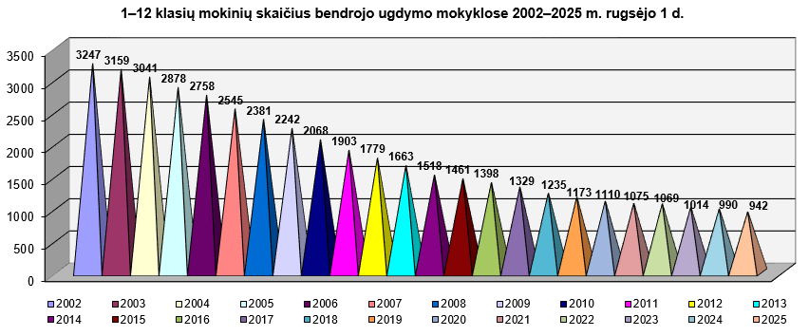

Dar 62 vaikas (praėjusiais metais 70) buvo ugdomi pagal priešmokyklinio, 215 (praėjusiais metais 219) – pagal ikimokyklinio ugdymo programas.

Duomenų pateiktis Nr.21.

Iš viso savivaldybės bendrojo ugdymo mokyklose šių mokslo metų pradžioje buvo ugdomi 1219 vaikų (praėjusiais metais – 1279).
Duomenų pateiktis Nr.22.

Bendrojo ugdymo mokyklos pavadinimas | IUG | PUG | 1_4 | 5_8 | I_II | III_IV ir 1_3 i | 1-12 kl | Iš viso
Ignalinos Česlovo Kudabos gimnazija | 5 | 2 | 199 | 191 | 126 | 102 | 618 | 625
Ignalinos r. Didžiasalio ,,Ryto“ gimnazija | 27 |  | 45 | 40 | 21 |  | 106 | 133
Ignalinos r. Vidiškių gimnazija |  |  | 70 | 77 | 42 | 25 | 214 | 214
Ignalinos ,,Šaltinėlio“ mokykla | 183 | 60 | 3 |  | 1 |  | 4 | 247
Iš viso: | 215 | 62 | 317 | 308 | 190 | 127 | 942 | 1219
Mokinių pasiskirstymas pagal ugdymo programas kinta nežymiai, anksčiau nuolat didėjusi ugdomų pagal ikimokyklinio ugdymo programas mokinių dalis išlieka panaši.
Ikimokyklinio ugdymo srityje savivaldybės švietimo įstaigose ugdomų 0–5 metų vaikų dalis (%), palyginti su bendru savivaldybės to amžiaus vaikų skaičiumi kasmet didėja ir 2024 m. buvo – 65,0 proc. (2020 m. – 60,0 proc.), atitinkamai 3–5 m. amžiaus – 86,6 proc. (skaičiuojama nuo 2022 m. ir tada sudarė 80 proc.).
Duomenų pateiktis Nr.23.

Savivaldybėje skatinamas mokinių įsitraukimas į neformalųjį švietimą. 2025–2026 mokslo metais 136 mokiniai Ignalinos Miko Petrausko muzikos mokykloje ir 322 mokiniai Ignalinos rajono švietimo ir sporto paslaugų centre buvo ugdomi pagal neformaliojo vaikų švietimo (toliau – NVŠ) ar formalųjį švietimą papildančio ugdymo (toliau – FŠPU) programas. Ignalinos Miko Petrausko muzikos mokykloje dar 10 asmenų buvo ugdomi pagal suaugusiųjų neformaliojo švietimo programą.
ŠVIS duomenimis (2025-10), 329 mokiniai dalyvavo NVŠ programose, kurios finansuojamos valstybės biudžeto lėšomis, skirtomis vaikų ugdymui pagal neformaliojo švietimo programas 2025 metams (2023 m. – 270 mokinių).
464 (2023 m. – 483) 1–12 klasių mokiniai lankė būrelius savo mokyklose.
355 (2023 m. – 385) mokiniai buvo ugdomi pagal FŠPU programas savo ar kitų savivaldybių neformaliojo vaikų švietimo mokyklose.
Pagal mokyklų pateiktus duomenis (2025-10), iš viso NVŠ dalyvavo 742 (t. y., 78,8 proc.) 1–12 klasių mokinių (praėjusiais metais – 75,5 proc.). Skaičiuojant šį rodiklį, vienas vaikas skaičiuojamas tik vieną kartą, net jei jis ugdomas pagal kelias NVŠ, FŠPU programas, pas kelis NVŠ teikėjus, lanko kelis būrelius savo mokykloje.

Duomenų pateiktis Nr.24.

Pastaba. 2008–2018 m. skaičiuota priešmokyklinukų ir 1–12 klasių mokinių dalis. Nuo 2019 m. skaičiuota tik 1–12 klasių mokinių dalis (be priešmokyklinukų).
ŠEŠTASIS SKIRSNIS
ŠVIETIMO REZULTATAI, POVEIKIS IR PASEKMĖS

Labai gerai ir gerai besimokančiųjų dalis savivaldybės mokyklose nuo 2022 metų kasmet didėja ir 2025 m. pasiekė 46,3 proc. TŪM projekto nustatyti rodiklių siekiniai mokyklas įpareigojo aktyviau išbandyti įvairias priemones labai gerai ir gerai besimokančių mokinių daliai didinti: išbandyti įvairūs nauji ugdymo metodai, intensyviai lankytasi įvairiose STEAM ir kultūrinio ugdymo aplinkose, buvo stengiamasi kuo labiau individualizuoti ugdymą. Pažangumo gerėjimui įtakos turėjo ir padidėjęs pamokų lankomumas, kurio didinimui irgi buvo imtasi įvairių priemonių.

Duomenų pateiktis Nr.25.

Skaičiuojant bendrai visas klases, mokymosi rezultatai gerėjo visose savivaldybės mokyklose: Ignalinos Česlovo Kudabos gimnazijoje – 49,8 proc. (2023 m. buvo 46 proc.), Ignalinos r. Didžiasalio „Ryto“ gimnazijoje – 32 proc. (2023 m. buvo 29 proc.), Ignalinos r. Vidiškių gimnazijoje – 43 proc. (2023 m. buvo 37 proc.).
Pagal Ignalinos rajono savivaldybės bendrojo ugdymo mokyklų pateiktus duomenis, 2025 m. mokyklose buvo 91 dešimtokas. Iš jų 84 gavo Pagrindinio išsilavinimo pažymėjimus, 4 – Pagrindinio ugdymo pasiekimų pažymėjimus, 3 palikti kartoti kurso. Įgijusių pagrindinį išsilavinimą ir tais pačiais metais tęsiančių mokslą dalis – 100 proc.
Matematikos ir lietuvių kalbos pagrindinio ugdymo pasiekimų patikrinimuose (toliau – PUPP) dalyvavo 86 dešimtokai. Matematikos PUPP 6–10 balų įvertinimą pasiekė 84,88 proc. (2021 m. – 39,8 proc.) dešimtokų.
Duomenų pateiktis Nr.26.

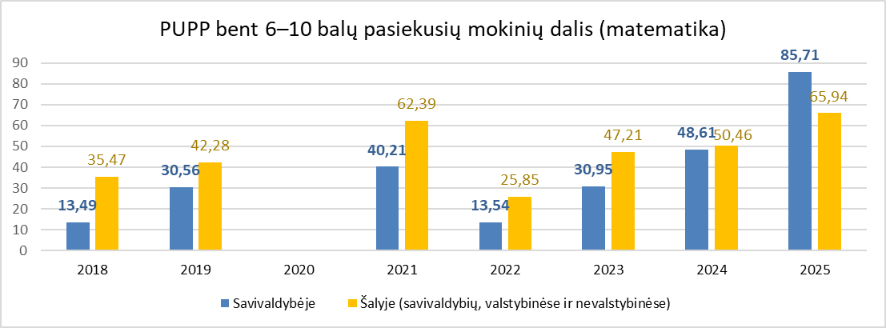
Pastaba. 2020 m. matematikos PUPP dėl pandemijos nevyko.

Lietuvių kalbos PUPP 6–10 balų įvertinimą pasiekė 69,77 proc. (2021 m. – 56,12 proc.) dešimtokų.

Duomenų pateiktis Nr.27.

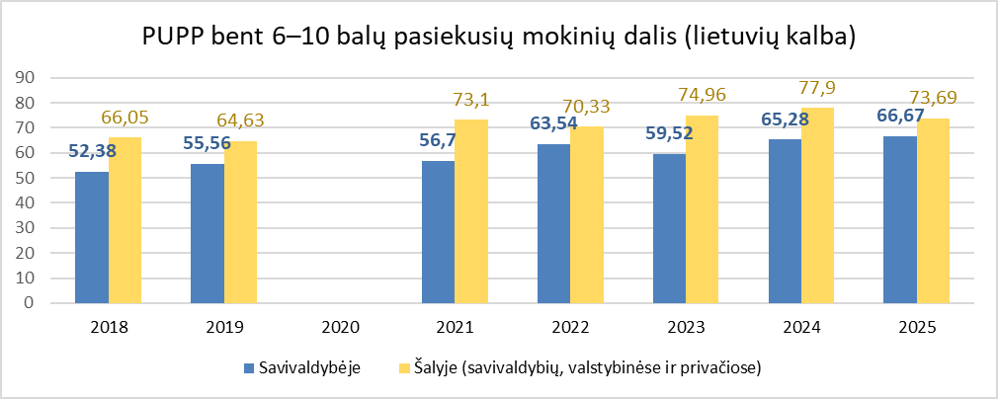
Pastaba. 2020 m. lietuvių k. PUPP dėl pandemijos nevyko.

2025 m. Ignalinos rajono savivaldybės bendrojo ugdymo mokyklose buvo 74 abiturientai. Tris ir daugiau valstybinius brandos egzaminus (toliau – VBE) išlaikė 54, arba 72,97 proc., visų abiturientų. Savivaldybėje šis rodiklis skaičiuojamas nuo visų abiturientų. Skaičiuojant pagal ŠVIS metodiką, tris ir daugiau VBE išlaikiusiųjų dalis – 85,92 proc. (2022 m. – 62,5 proc.). Brandos atestatus gavo 87,8 proc. abiturientų.
Pagal mokyklų pateiktus duomenis, 2025 metais abiturientai pasirinko studijuoti 9 universitetuose (28 abiturientai), 3 kolegijose (9 abiturientai) ir 9 profesinio mokymo ar kitose įstaigose (14 abiturientų). Kiti jau dirbo arba ketino dirbti Lietuvoje ar užsienyje (14 abiturientų), atlikti savanorišką ar privalomąją karo tarnybą (9 abiturientai).
Kaip ir kone kasmet, 2025 metais populiariausias pagal rajono abiturientų pasirinkimą universitetas – Vilniaus universitetas (7 įstojusieji). Vilniaus Gedimino technikos universitete šiais metais studijuos taip pat 7, Lietuvos sveikatos mokslų universitete – 4, Mykolo Romerio universitete – 3 abiturientai. Pasirinktos studijos ir Generolo Jono Žemaičio Lietuvos karo akademijoje (2), Kauno technologijos universitete (2), Vilniaus dailės akademijoje (1), Vytauto Didžiojo universitete (1), Paryžiaus viešajame universitete SCIENCES PO (1). Pasirinktos būsimos specialybės labai įvairios.
Savivaldybės bendrojo ugdymo mokyklose besimokantys abiturientai už aukščiausius valstybinių brandos egzaminų rezultatus nuo 2022 metų yra skatinami piniginėmis premijomis. Piniginės premijos abiturientams skiriamos pagal šiuos kriterijus: gavusiems brandos atestatą su pagyrimu; išlaikiusiems VBE 100 balų; išlaikiusiems VBE 95–99 balais. Aukšti VBE rezultatai ir nuoseklus mokinių siekis tobulėti didina mokyklų prestižą, skatina pasididžiavimą bendruomenės pasiekimais, prisideda prie teigiamo įstaigų įvaizdžio kūrimo.
Siekiant didinti labai gerai besimokančių mokinių dalį, Ignalinos rajono savivaldybės tarybos 2023 m. rugpjūčio 29 d. sprendimu Nr. T-169 „Dėl Ignalinos rajono savivaldybės gabių mokinių skatinimo tvarkos aprašo patvirtinimo“ nutarta puikiai besimokančius mokinius skatinti piniginėmis premijomis. Skatinant gabius mokinius nuo 5 klasės užtikrinamas ilgalaikis talentų ugdymas ir motyvacija, siekiant, kad jie pasiektų geriausių rezultatų ir baigdami mokyklą.
Mokiniai kasmet dalyvavo įvairiuose konkursuose, varžybose ir olimpiadose, įskaitant ir pandemijos laikotarpį. Pasibaigus nuotoliniam tokių renginių organizavimui, mokinių dalyvavimo aktyvumas ženkliai padidėjo.
Konkursų laimėtojų dalis padidėjo iki 112,6 proc. – įvairiose (rajono, regiono ar šalies lygmens) mokomųjų dalykų olimpiadose ir konkursuose savivaldybės mokyklų mokiniai laimėjo 1115 prizinių vietų.
Pagal nacionalinių ir tarptautinių dalykinių olimpiadų prizininkų, tenkančių 10-iai tūkst. mokinių, savivaldybė išlieka viena pirmaujančių šalyje.

Duomenų pateiktis Nr.28.

Įvairių sporto varžybų dalyvių dalis didėja ir 2025 m. viršijo ikipandeminį lygį.

Duomenų pateiktis Nr.29.

Pastaraisiais metais skiriama daugiau dėmesio mokinių pasiekimams, ypač – matematinio mąstymo ugdymui. Padidėjo bendra 1–12 klasių labai gerai ir gerai besimokančių mokinių dalis; pagerėjo mokinių PUPP pasiekimai, žymiai pralenktas šalies matematikos PUPP vidurkis; perpus padidėjo dalyvaujančiųjų mokomųjų dalykų konkursuose skaičius; pagal mokomųjų dalykų olimpiadų rezultatus savivaldybė – viena pirmaujančių šalyje.
Tikslinga ir toliau tęsti išbandytas mokinių mokymosi rezultatų gerinimui skirtas priemones; skatinti mokinių dalyvavimą mokomųjų dalykų olimpiadose ir konkursuose; plėtoti ugdymą STEAM ir kitose įvairiose aplinkose.

III SKYRIUS
RAJONO BENDROJO UGDYMO MOKYKLŲ MOKINIŲ SKAIČIAUS PROGNOZĖ
2026–2030 METAMS

Duomenų pateiktis Nr.30.
Ignalinos Česlovo Kudabos gimnazija
Klasė | 2026-2027 | 2027-2028 | 2028-2029 | 2029-2030 | 2030-2031
1 | 46 | 42 | 41 | 40 | 40
2 | 42 | 46 | 40 | 40 | 40
3 | 44 | 42 | 46 | 40 | 40
4 | 51 | 44 | 42 | 46 | 40
5 | 58 | 51 | 44 | 42 | 46
6 | 40 | 58 | 51 | 44 | 42
7 | 49 | 40 | 58 | 51 | 44
8 | 49 | 49 | 40 | 58 | 51
I | 53 | 49 | 49 | 40 | 58
II | 64 | 53 | 49 | 49 | 40
III | 61 | 64 | 53 | 49 | 49
IV | 66 | 61 | 64 | 53 | 49
Iš viso | 623 | 599 | 577 | 552 | 539
PU* | 6 | 5 | 4 | 4 | 3

*Ignalinos Česlovo Kudabos gimnazija savo vidaus struktūroje turi Ceikinių skyrių, kuriame yra vykdomos ikimokyklinio (IU) ir priešmokyklinio (PU) ugdymo programos.

Duomenų pateiktis Nr.31.
Ignalinos r. Vidiškių gimnazija
Klasė | 2026-2027 | 2027-2028 | 2028-2029 | 2029-2030 | 2030-2031
1 | 12 | 8 | 8 | 5 | 5
2 | 18 | 12 | 8 | 8 | 5
3 | 20 | 18 | 12 | 8 | 8
4 | 22 | 20 | 18 | 12 | 8
5 | 11 | 22 | 20 | 18 | 12
6 | 17 | 11 | 22 | 20 | 20
7 | 19 | 17 | 11 | 22 | 20
8 | 22 | 19 | 17 | 11 | 22
I | 21 | 22 | 19 | 17 | 11
II | 18 | 21 | 22 | 19 | 17
III | 24 | 18 | 21 | 22 | 19
IV | - | 24 | 18 | 21 | 22
Iš viso | 204 | 212 | 196 | 183 | 167

*Ignalinos r. Vidiškių gimnazija savo vidaus struktūroje turi Mielagėnų skyrių, kuriame iki 2024–2025 m. buvo vykdomos ikimokyklinio (IU) ir priešmokyklinio (PU) ugdymo programos.
Duomenų pateiktis Nr.32.
Ignalinos r. Didžiasalio „Ryto“ gimnazija
Klasė | 2026-2027 | 2027-2028 | 2028-2029 | 2029-2030 | 2030-2031
1 | - | 8 | 3 | 4 | 2
2 | 13 | - | 8 | 3 | 4
3 | 11 | 13 | - | 8 | 3
4 | 9 | 11 | 13 | - | 8
5 | 13 | 9 | 11 | 13 | -
6 | - | 13 | 9 | 11 | 13
7 | 14 | - | 13 | 9 | 11
8 | 14 | 14 | - | 13 | 9
I | 13 | 14 | 14 | - | 13
II | 12 | 13 | 14 | 14 | -
III | (8) | (12) | (13) | (14) | (14)
IV | - | (8) | (12) | (13) | (14)
Iš viso | 107+(8) | 98+(20) | 89+(25) | 77+(27) | 64+(28)
PU* | 1 | - | 1 | 1 | 5
PU** | 8 | 3 | 2 | 4 | 1

*Ignalinos r. Didžiasalio „Ryto“ gimnazija savo vidaus struktūroje turi Naujojo Daugėliškio skyrių, kuriame vykdomos ikimokyklinio (IU) ir priešmokyklinio (PU) ugdymo programos. ** Šios programos vykdomos ir bazinėje mokykloje.
Duomenų pateiktis Nr.33.
Ignalinos „Šaltinėlio“ mokykla

Klasė | 2026-2027 | 2027-2028 | 2028-2029 | 2029-2030 | 2030-2031
1 | 1 |  | 1 |  | 1
2 | 1 | 1 |  | 1
3 |  | 1 | 1 |  | 1
4 |  |  | 1 | 1
5 | 2 |  |  | 1 | 1
6 |  | 2 |  |  | 1
7 |  |  | 2
8 |  |  |  | 2
9 |  |  |  |  | 2
10
11 | 1
12 |  | 1
Iš viso* | 5 | 5 | 5 | 5 | 6
PU**  Ignalina  Vidiškės  Dūkštas | 40  6  5 | 40  5  6 | 40  5  5 | 40  5  5 | 40  5  5

*Ignalinos „Šaltinėlio“ mokykloje yra viena jungtinė specialioji klasė.
**Ignalinos „Šaltinėlio“ mokykla savo vidaus struktūroje turi Vidiškių ir Dūkšto skyrius, kuriuose vykdomos ikimokyklinio (IU) ir priešmokyklinio (PU) ugdymo programos. Šios programos vykdomos ir bazinėje mokykloje.

IV SKYRIUS
MOKYKLŲ TINKLO PERTVARKOS STRATEGINIS TIKSLAS, UŽDAVINIAI IR PRIORITETAI

Nustatant mokyklų veiklos strateginę kryptį 2026–2030 metams, vadovaujamasi Švietimo įstatymo 43 straipsnyje nustatytais bendraisiais kriterijais, kurie įgalina mokyklas užtikrinti lygiavertes ir šiuolaikiškas kokybiško ugdymo(si) galimybes, lemiančias mokinių pasiekimų pažangą. Kitas svarbus akcentas yra Ikimokyklinio, priešmokyklinio ir bendrojo ugdymo programas įgyvendinančių mokyklų švietimo aprūpinimo standarto atitikimas 2028 m. rugsėjo 1 d. Standarto tikslas – padėti mokykloms gerinti mokymo aplinką, kad ji atitiktų ugdymo programų tikslus. Svarbu, kad mokiniai per visą mokymosi laiką įgytų žinių, gebėjimų ir reikalingų kompetencijų. Tam turi būti naudojamos šiuolaikiškos, mokslu pagrįstos priemonės ir sudarytos galimybės ne tik mokytis teorijos, bet ir ją taikyti praktiškai, tyrinėti bei spręsti sudėtingesnes užduotis, kad kiekvienas mokinys turėtų tinkamas sąlygas mokytis ir pasiekti gerų rezultatų.

Strateginis tikslas:
Užtikrinti kokybišką privalomąjį ir visiems prieinamą švietimą, sudarant geresnes sąlygas mokymuisi ir asmenybės brandai, racionaliai, ekonomiškai ir efektyviai naudojant valstybės bei savivaldybės biudžeto lėšas ir turimą turtą.
Uždaviniai:
1. Užtikrinti kokybiškų švietimo paslaugų prieinamumą.
2. Sudaryti sąlygas kiekvieno vaiko brandai ir pažangai.
3. Užtikrinti švietimo pagalbos paslaugų prieinamumą.
Ignalinos rajono savivaldybės mokyklų tinklo pertvarkos prioritetai:
1.Kiekvieno mokinio kokybiško ugdymo užtikrinimas, plėtojant personalizuotą ugdymą.
2.Tikslingas ir racionalus žmogiškųjų, materialinių bei finansinių išteklių panaudojimas.

V SKYRIUS
MOKYKLŲ TINKLO PERTVARKOS
PAGRINDINIŲ REZULTATŲ RODIKLIAI IR VERTINIMAS

Pagrindiniai rodikliai ir jų vertinimas:

Duomenų pateiktis Nr.34.

Eil.  Nr. | Rodiklis | Esamas rezultatas* | Siekiamas rezultatas
1. | Ikimokykliniame ir priešmokykliniame ugdyme dalyvaujančių 3–5 metų vaikų dalis (proc.) | 90,96 | Padidinti
2. | Pasiekusių bent pagrindinį PUPP pasiekimų lygį mokinių dalis (proc.) | 52,38 | Padidinti
3. | Tris ir daugiau valstybinių brandos egzaminų išlaikiusių abiturientų dalis, proc. | 85,92 | Padidinti
4. | Vienai sąlyginei mokytojo pareigybei tenkančių mokinių skaičius bendrojo ugdymo mokyklose, vnt. | 10,16 | Padidinti
5. | Neformaliojo švietimo veiklose dalyvaujančių mokinių dalis (proc.) | 76,22 | Padidinti
6. | Švietimo pagalbą gaunančių mokinių dalis, proc. | 91,83 | Padidinti
*ŠVIS duomenimis
V SKYRIUS
BAIGIAMOSIOS NUOSTATOS

Keičiantis faktinei situacijai, Lietuvos Respublikos Vyriausybės teisės aktams ir nuostatoms Ignalinos rajono savivaldybės bendrojo ugdymo mokyklų tinklo pertvarkos 2026–2030 metų bendrąjį planą galima kasmet tikslinti ir keisti Ignalinos rajono savivaldybės tarybos sprendimu.
___________________

Projektas
Ignalinos rajono savivaldybės bendrojo ugdymo mokyklų tinklo pertvarkos
2026–2030 m. bendrojo plano priedas

IGNALINOS RAJONO SAVIVALDYBĖSBENDROJO UGDYMO MOKYKLŲ STEIGIMO, REORGANIZAVIMO, LIKVIDAVIMO, VIDAUS STRUKTŪROS PERTVARKOS
2026–2030 METAIS PLANAS

Eil. Nr. | Mokyklos pavadinimas, tipas, vykdomos programos | Numatomos reorganizuoti, steigti, likviduoti ar pertvarkyti vidaus struktūrą mokyklos pavadinimas | Reorgani-  zavimo ar pertvarkos būdai | Planuojama reorganiza-vimo ar pertvarkos pabaigos, likvidavimo, steigimo data | Mokyklos pavadinimas po reorganizacijos ar vidaus struktūros pertvarkos | Mokyklos tipas, vykdomos programos po reorganizavimo  ar vidaus struktūros pertvarkos
1. | Ignalinos Česlovo Kudabos gimnazija; ikimokyklinio,  priešmokyklinio, pradinio, pagrindinio,  vidurinio; suaugusiųjų pradinio, pagrindinio, vidurinio ugdymo programos;  individualizuotos  pradinio, pagrindinio ugdymo programos | Be struktūrinių pakeitimų |  |  |  | Gimnazija.  Bazinėje mokykloje –ikimokyklinio,  priešmokyklinio, pradinio, pagrindinio,  vidurinio;  individualizuotos  pradinio, pagrindinio ugdymo programos.  Ceikinių  skyriuje – ikimokyklinio,  priešmokyklinio ugdymo programos
2. | Ignalinos r. Didžiasalio „Ryto“ gimnazija; ikimokyklinio, priešmokyklinio, pradinio, pagrindinio, vidurinio ugdymo programos, individualizuotos  pradinio, pagrindinio ugdymo programos | Be struktūrinių pakeitimų |  |  |  | Gimnazija.  Bazinėje mokykloje –ikimokyklinio,  priešmokyklinio, pradinio, pagrindinio,  vidurinio;  individualizuotos  pradinio, pagrindinio ugdymo programos.  Naujojo Daugėliškio skyriuje –  ikimokyklinio,  priešmokyklinio ugdymo programos
3. | Ignalinos r. Vidiškių gimnazija;  ikimokyklinio, priešmokyklinio, pradinio, pagrindinio, vidurinio ugdymo programos, individualizuotos  pradinio, pagrindinio ugdymo programos | Be struktūrinių pakeitimų |  |  |  | Gimnazija.  Bazinėje mokykloje –  pradinio, pagrindinio,  vidurinio ugdymo;  individualizuotos  pradinio, pagrindinio ugdymo programos.  Mielagėnų  skyriuje – ikimokyklinio,  priešmokyklinio ugdymo programos
4. | Ignalinos „Šaltinėlio“ mokykla;  ikimokyklinio,  priešmokyklinio, individualizuotos  pradinio, pagrindinio ugdymo ir socialinių įgūdžių ugdymo programos | Be struktūrinių pakeitimų |  |  |  | Pagrindinė mokykla.  Bazinėje mokykloje–ikimokyklinio,  priešmokyklinio, individualizuotos  pradinio, pagrindinio ugdymo ir socialinių įgūdžių ugdymo programos.  Dūkšto ir Vidiškių skyriuose – ikimokyklinio ir priešmokyklinio ugdymo programos

Pastaba. Situacija kasmet peržiūrima, atsiradus poreikiui svarstomi mokyklų reorganizacijos ar vidaus struktūros pertvarkymo sprendimai.

______________________________

